令和8年度 静岡市障がい者スポーツ教室参加申込表
開催日時・会場
回 | 月 日 | 曜日 | 時 間 | 会 場
1 | 6月6日 | 土 | 9:30～11:30 | 清水特別支援学校
2 | 6月21日 | 日 | 9:30～11:30 | 静岡県総合社会福祉会館
3 | 7月4日 | 土 | 9:30～11:30 | 清水特別支援学校
4 | 7月18日 | 土 | 9:30～11:30 | 静大附属特別支援学校
5 | 9月5日 | 土 | 9:30～11:30 | 清水特別支援学校
6 | 9月27日 | 日 | 13:30～15:30 | 静大附属特別支援学校
7 | 10月18日 | 日 | 9:30～11:30 | 静岡県総合社会福祉会館
8 | 11月7日 | 土 | 9:30～11:30 | 清水特別支援学校
9 | 11月14日 | 土 | 9:30～11:30 | 静岡県総合社会福祉会館
10 | 12月6日 | 日 | 13:30～15:30 | 静大附属特別支援学校
11 | 12月20日 | 日 | 9:30～11:30 | 静岡県総合社会福祉会館
12 | 1月10日 | 日 | 9:30～11:30 | 静大附属特別支援学校
13 | 1月17日 | 日 | 9:30～11:30 | 静岡県総合社会福祉会館
14 | 2月7日 | 日 | 9:30～11:30 | 清水特別支援学校
15 | 2月21日 | 日 | 9:30～11:30 | 静岡県総合社会福祉会館
- 希望する日に○を付けて下さい

№ | 氏 名 | 所属・住所 | 電話番号 | 年齢 | 障害種別 | 障害名
1
2
3
4
5
6
7
8
9
10
11
12
13
14
15
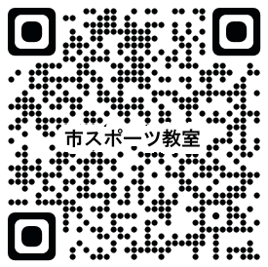
この申込用紙に必要事項をご記入のうえ、みなとふれあいセンターにご持参いただくか、Googleフォームまたはメールにてお申し込みください。
お申込はこちらの
2次元コードから

静岡市清水みなとふれあいセンター
〒424-0905 静岡市清水区駒越西2-10-10
℡ 054-335-5069 / fax 054-335-7821
E-mail：shimizu-minato@po4.across.or.jp

